中央广播电视大学人才培养模式改革与开放教育试点
2007－2008年度第一学期
电子电工技术
形成性考核册

姓名
学号
年级
专业
保定广播电视大学

电工电子技术形成性考核作业(一)
电路分析基础部分(1)
一、单项选择题（40分）
1、图1所示电路中的电流I为（）。
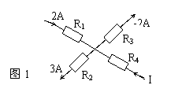
A. -1A
B. 1A
C. 2A

2、图2所示电路中电流I为（）。
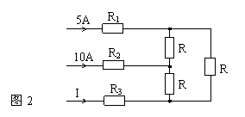
A. 5A
B. -15A
C. -5A

3、图3所示电路中，电流表正负接线端用“+”、“-”号标出。今电流表指
针正向偏转，示数10A，有关电流、电压方向也表示在图中，则（）正确。
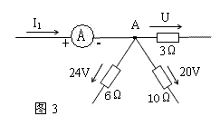
A. I₁=10A，U=-6V
B. I₁=-10A，U=6V
C. I₁=10A，U=12V

4、图4所示电路中，电流I为（）
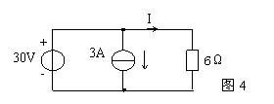
A. -3V
B. 5A
C. 2A

5、图5所示电路中U为（）。
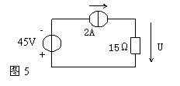
A. 30V
B. -10V
C. -40V

6、图6所示电路中，判断电阻R中流通的电流及消耗的功率为（）。
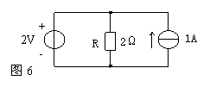
A. 1A，2W
B. 2A，4W
C. 2A，2W

7、图7所示电路中，判断电阻R中流通的电流及消耗的功率为（）。
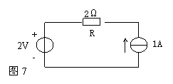
A. 0A，2W
B. 1A，2W
C. 1A，4W

8、图8所示电路中，电位器RP1的滑动端向下移动及RP2的滑动端向右移动时，电流I₁、I₂的变化趋势是（）。
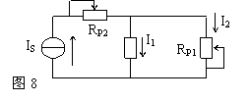
A. I₁减小，I₂增大
B. I₁增大，I₂减小
C. I₁不变，I₂减小

9、图9所示电路中，电压U_{ab}的数值是（）。
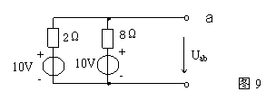
A. 0V
B. 2V
C. 10V

10、图10所示电路的I、U表达式为（）。
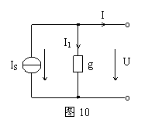
A. I₁=I-I_{S}，U=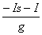
B. I₁=-I-I_{S}，U=
C. I₁=I-I_{S}，U=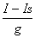

二、简答题（20分）
1、恒压源的性质是什么？

2、恒流源的性质是什么？

3、负载增加的涵义是什么？在近似恒压源供电或近似恒流源供电系统中，负载增加相当于负载电阻增大还是减小？

4、电压源模型与电流源模型等效变换的条件是什么？

三、综合题（40分）
1、图11所示电路可用来测量电源的数值及其内阻，图中标出的U和R₀组成某实际电压源。已知R₁=2.6Ω，R₂=5.5Ω，当开关K₁闭合，K₂打开时，电流表读数为2A；打开K₁，闭合K₂后，读数为1A，试求U和R₀。
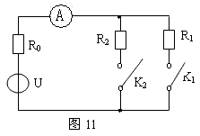

2、在图12所示电路中，已知U₁= U₂= U₃=2V，R₁= R₂= R₃=3Ω，求U_{AB}、U_{BC}、U_{CA}各为多少？
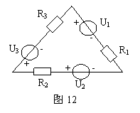

电工电子技术形成性考核作业（二）
电路分析基础部分（2）
一、单项选择题（40分）
1、在正弦交流纯电感电路中，电压与电流的关系是（）。
A. i= B. I= C. I=
2、在正弦交流纯电容电路中，电压与电流的关系是（）。
A. i= B. I= C. I=UωC
3、通常所说的交流电压220V是指它的（）。
A.有效值 B. 平均值 C. 最大值
4、图1所示电路中，电源电压不变，而频率升高，各灯泡的亮度变化是（）。
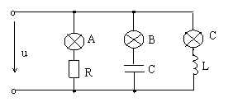
图1
A. 灯泡A变亮
B. 灯泡B变亮
C. 灯泡C变亮
5、图2所示是某电路中某一支路的电压u和电流i的波形，可以判断该支路是（）。
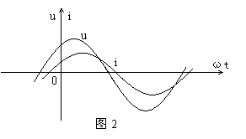
A. 电阻电感串联电路
B. 电阻电容串联电路
C. 纯电感电路

6、已知电路某元件的电压u和电流i分别为u=141cos（314t+60⁰）V，i=7sin（314t-120⁰）A，则该元件的性质是（）。
A. 电容 B. 电感 C. 电阻
7、已知电路某元件的电压u和电流i分别为u=10cos（ωt+20⁰）V，i=5sin（ωt+110⁰）A，则该元件的性质是（）。
A. 电容 B. 电感 C. 电阻
8、在RLC串联电路中，如果调大电容，则（）。
A.电路的感性增强
B. 电路的容性增强
C. 电路的性质不变
9、并联电路及相量图如图3所示，阻抗Z1、Z2和整个电路的性质分别对应为（ ）。
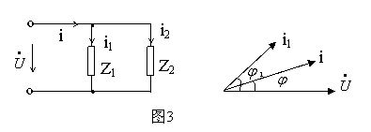
A.感性、容性、感性
B.容性、容性、容性
C.容性、感性、容性
10、在三相电路中，三相对称负载为星形连接，三个线电流均为4A，则中线电流为（）。
A.4A B.12A C. 0A

二、简答题
1、何为三要素？自行在正弦交流电量瞬时波形图上标出3要素。

2、简述RLC串联电路产生串联谐振的特点？

3、简述提高功率因数的意义？

4、三相交流电路中，负载星形连接时，相电流与线电流，相电压与线电压有何关系？

三、综合题（40分）
1、已知某正弦电压在t=0时，其值 u0=110V，初相为60⁰，求其有效值。
2、有一电感线圈，当接在电压为40V的直流电源上时，测得线圈电流为4A。当接于电压为220V、频率为50HZ的正弦交流电源时，测得电流为10A，求线圈电阻与电感。
3、图4所示电路中，已知电压表的读数为15V，电流表的读数为1A，R=5Ω，电源的角频率ω=200rad/s，求电感L，和电路消耗的功率。
4、已知RLC串联电路的R=10Ω，L=2mH，C=180pF，电源电压为5V，求谐振频率f₀、谐振电流I₀、品质因数Q₀。
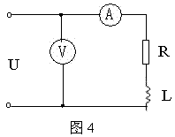
5、某供电设备输出电压为220V，视在功率为220KVA，如果为额定功率33KW，功率因数cos=0.8的小型民办工厂供电，问能供给几个工厂？若把功率因数提高到0.95，又能供给几个工厂？

电工电子技术形成性考核作业（三）
电工技术基础部分
一、单项选择题（35分）
1、磁力线上任意一点的切线方向，就是该点的磁场方向，即小磁针在磁力作用下（）极所指的方向。
A. N极 B. S极 C. N极或S极
2、以下说法正确的是（）。
A.磁力线越密表示磁场越强
B.磁力线越疏表示磁场越强
C.磁场强度与磁力线的疏密无关
3、（）是利用电磁感应原理进行变换交流电压的一种器件。
A.电动机 B. 变压器 C. 整流器
4、常见的变压器（用于变换低频率的交流电）铁心一般是由相互绝缘的（）叠成。。
A.硅钢片 B.生铁片 C. 铸铁片
5、变压器的初级绕组加交流电压而次级绕组（）的工作状态叫空载运行。
A.开路 B. 短路 C. 接额定负载
6、图1所示变压器，原方N₁=300匝，副方N₂=100匝，R=8Ω，则从原方看入的电阻R_{i}是（）。
A. 8Ω B.72Ω C. 24Ω
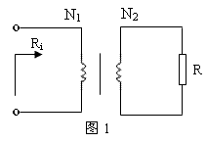
7、图2所示变压器，已知原方N₁=300匝， R=8Ω，则从原方看入的电阻R_{i}是72Ω，则变压器副方绕组N₂为（）。
A.200匝 B.300匝 C. 100匝
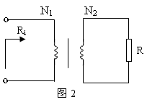
二、简答题（20分）
1、简述当电动机稳定运行时，负载转矩变化时电动机的自适应过程。

2、异步电动机起动的要求是什么？说明原因。

3、三相异步电动机的调速方式主要有哪几种？

4、三相异步电动机的控制方式主要有哪几种？

三、综合题（45分）
1、已知交流信号源的内阻为250欧姆，通过一个变压比可调的变压器接2.5欧姆的负载R_{L}，当变压器初级的等效电阻等于信号源内阻时，信号源的输出功率最大，要使负载获得最大功率，问变压器的变压比应该是多少？
2、一台三相异步电动机，磁极对数p=2，工作额定电压为380V，额定频率为50Hz，已知额定转速为1450r/min，求其同步转速和额定转差率？
3、一台三相异步电动机，额定功率为10KW，额定电压为380V，额定转速980r/min，额定工作效率η=95%，额定工作电流I_{N}=18A，起动能力系数为1.5，过载系数为2.2。
求：1）电动机的功率因数。
2）起动转矩T_{qd}，最大转矩T_{max}。

电工电子技术形成性考核作业（四）
模拟电子技术部分
一、单项选择题（40分）
1、稳压二极管是利用其工作在（）时电压变化极小的特性，使两端电压得到稳定的。
A. 正向 B.反向 C. 反向击穿
2、三极管处于放大状态时，其集电结处于（）。
A.正偏 B.反偏 C.无偏压
3、三极管放大电路中，直流通路主要用来确定电路（）的。
A.放大倍数 B. 静态工作点 C. 波形失真
4、基本共射放大电路出现饱和失真时，其三极管输出特性的交流负载线上的静态工作点一般是（）。
A.偏低 B.偏高 C. 居中
5、有一只用三极管构成的放大器，测得管子的三个极对地电压为
管脚 | 1 | 2 | 3
电压U | -6 | -2.3 | -2
则管脚2为（）。
A.集电极 B. 发射极 C. 基极
6、放大电路引入电压串联负反馈，可以使输入电阻（）。
A. 增大 B.减小 C. 不变
7、放大电路引入电压并联负反馈，可以使输入电阻（）。
A. 增大 B.减小 C. 不变
8、一般直流稳压电源包含变压器、整流电路、（）电路和稳压电路。
A. 放大 B.滤波 C. 调整
9、与稳压管稳压电路相比，串联型稳压电路的输出电压（）。
A. 稳定 B.较高 C. 可调
10、既要使放大电路具有稳定输出电流的作用，又要提高其输入电阻，应采用下列（）种反馈方式。
A. 电流串联负反馈 B.电压并联负反馈 C. 电流并联负反馈

二、简答题（20分）
1、什么是正向偏置和反向偏置？二极管在正向偏置和反向偏置时分别为什么状态？

2、稳压二极管是如何起到稳压作用的？

3、为什么说三极管是一个电流控制器件？

4、基本放大电路的组成原则是什么？

三、综合题（40分）
1、图1（a）和（b）所示电路中，不计二极管的正向压降，U₁₂电压值各为多少？
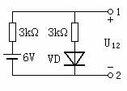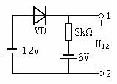
（a） 图1 （b）
2、若图2所示电路的输入端加上幅值为10V的正弦波电压，试画出输出端电压u₀的波形。设稳压管D₁和D₂的稳压值均为6V。
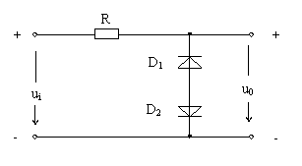
图2
3、基本共射放大电路如图3所示，已知：U_{CC}＝6.7V，R_{b}=300kW，R_{c}=2kW，三极管的β=100，r_{bb} =300W，U_{BE}=0.7V，C₁和C₂容量足够大。试求：
（1）静态工作点I_{BQ}＝？，I_{CQ}＝？U_{CEQ}＝？
（2）电压放大倍数A_{u}=?
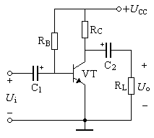
图3
4、判断图4（a）和（b）所示电路能否不失真地放大交流信号，并说明原因。
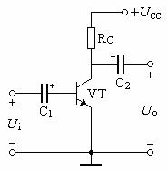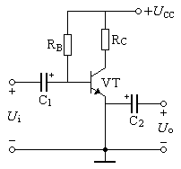
（a) (b)
图4
5、图5为分压式偏置放大电路，图中有4处错误，请指出。
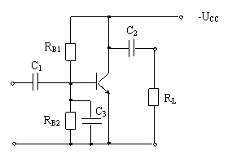
图5
6、说明图6所示电路为何种运算电路。已知：R₁=12kW，R_{F}=18kW，当输入电压u_{I}=0.5V时，试求输出电压值u_{O}。
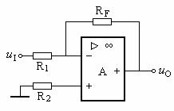
图6
7、图7（a）所示运放具有理想特性，设两个输入电压波形如图7（b）所士示。试画出电压u₀的波形。
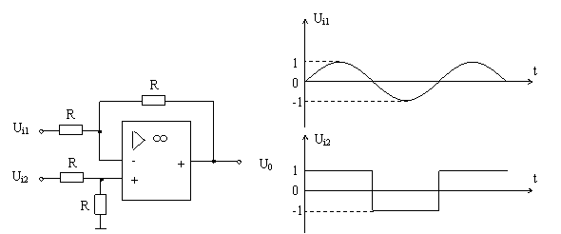
（a） （b）
图7
8、图8所示为两级运放电路，已知R₁=R_{F1}=10kW,R₂=R₃=R_{F2}=20kW，u_{I1}=1V和u_{I2}=0.5V，计算电路输出电压u_{O}。说明该电路能够实现何种功能。
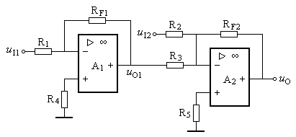
图8

